Arbeitsblatt – Rostiger Drahtesel
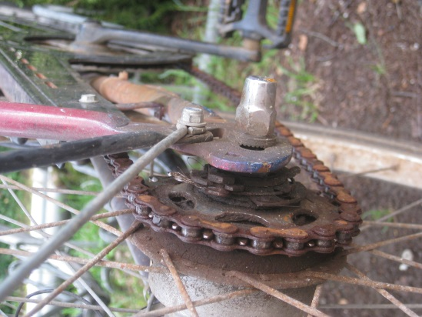
Lena schließt ihr Fahrrad vor der Schule ab. „Deine Fahrradkette ist ja total verrostet!“ bemerkt ihre Freundin Lilly. „Ja, leider nicht nur die Fahrradkette sondern auch die Schutzbleche und der Rahmen beginnt auch schon an vielen Stellen zu rosten“, antwortet Lena „Warum sieht dein Fahrrad eigentlich noch aus wie neu?“ „Ich lasse mein Fahrrad nicht draußen im nassen stehen, vielleicht liegt es daran!“ „Meine Mama hat glaube ich mal erzählt, dass Streusalz Fahrradketten rosten lässt“, erinnert sich Lilly. „Was soll ich denn jetzt tun? Und wie kann ich verhindern, dass mein Fahrrad rostet?“
Abbildung - Rostige Fahrradkette
Aufgaben:
- Formuliert Vermutungen zu Lillys Fragestellung: Unter welchen Bedingungen bildet sich Rost? Wertet dazu das Gespräch aus. Welche Bedingungen werden von den Beiden genannt?
________________________________________________________________________________________________________________________________________________________________________________________________________________________________________________________________________________________________________________________________________________________________________________________________________________________
- Plant eine Versuchsreihe, mit der ihr eure Hypothesen überprüfen könnt und zeichnet den Versuchsaufbau in die vorgegebene Skizze. Es stehen euch folgende Materialen und Chemikalien zur Verfügung: Reagenzgläser, Eisennägel, Leitungswasser, destilliertes Wasser, Stopfen, Kochsalz, Reagenzglasständer
Hinweis: Destilliertes Wasser enthält keine gelösten Salze und keinen gelösten Sauerstoff. Versuchsaufbau:

- Führt den Versuch durch, nachdem ihr Rücksprache mit eurer Lehrperson gehalten habt. Notiert eure Beobachtungen nach einem oder mehreren Tagen in einer Tabelle.
- Formuliert einen Ergebnistext (3 – 4 Sätze) in dem ihr erklärt unter welchen Bedingungen sich Rost am Nagel bildet und unter welchen nicht/weniger. Erklärt wie Lilly verhindern kann, dass ihre Fahrradkette rostet.
- Analysiert ob, das Rosten von Eisen eine chemische Reaktion ist oder nicht.

Reflexion des Arbeitsblattes
Das Arbeitsblatt könnte dem Einstieg in das Thema Korrosion dienen. Die SuS können mit ihrem Wissen aus dem Alltag und mit Hilfe des Informationstextes selbstständig Vermutungen darüber aufstellen, welche Stoffe an der Korrosionsreaktion beteiligt sind und auf Grundlage dieser Vermutungen den Versuch selber planen und durchführen. Die SuS sollen Rosten als eine chemische Reaktion von Sauerstoff, Wasser und Eisen beschreiben können.

Erwartungshorizont (Kerncurriculum)

Aufgabe | 1 | 2 | 3 | 4 | 5
Anforderungsbereich | I | II | I | II | III

Aufgaben 1, 2 & 3
Erkenntnisgewinnung:
SuS planen Überprüfungsexperimente und führen sie unter Beachtung von Sicherheitsaspekten durch.
Aufgabe 4
Bewertung: SuS erkennen, die Bedeutung von chemischen Reaktionen für Natur und Technik.
SuS zeigen exemplarisch Verknüpfungen zwischen chemischen Reaktionen im Alltag und Labor.
Aufgabe 5
Fachwissen: SuS beschreiben, dass nach einer chemischen Reaktion die Ausgangsstoffe nicht mehr vorliegen und gleichzeitig immer neue Stoffe entstehen.

Erwartungshorizont (Inhaltlich)

Aufgaben:
- Die Fahrradkette rostet wenn sie nass ist.
Die Fahrradkette rostete, wenn sie mit Salz und Wasser in Kontakt kommt.
Die Fahrradkette roste, wenn sie mit Sauerstoff aus der Luft in Kontakt kommt.
- Versuchsaufbau:
Reagenzglas | 1 | 2 | 3 | 4 | 5
Inhalt | Nagel +  Luft | Nagel +  Leitungswasser | Nagel +  destilliertes Wasser | Nagel +  Salz | Nagel +  Salzlösung

- Beobachtungen
Reagenzglas | 1 | 2 | 3 | 4 | 5
Beobachtung | Keine Reaktion | Rostroter Niederschlag am Reagenzglasboden | Keine Reaktion | Keine Reaktion | Rostroter Niederschlag am Reagenzglasboden

- Der Eisennagel roste, wenn er mit Wasser und Luft in Kontakt kommt. Wenn der Nagel mit Salzwasser in Kontakt kommt, rostet er auch. Wenn der Eisennagel trocken bleibt, dann rostet er nicht. Lilly sollte ihr Fahrrad ins trockene stellen; dann kann sie ein Rosten der Eisenkette verhindern.
- Das Rosten von Eisen ist eine chemische Reaktion, da der Ausgangsstoff das Eisen nach der Reaktion nicht mehr vor liegt und gleichzeitig ist ein neuer Stoff der Rost entsteht.

